枣庄九中

**2024-2025年度教学教研工作方案**

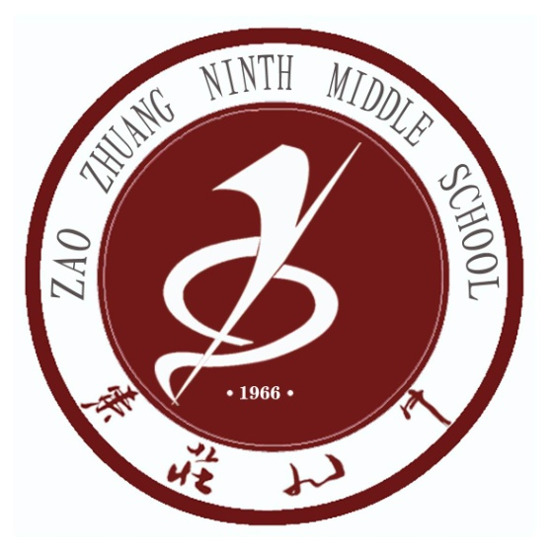

枣庄市第九中学

**2024-2025年度教学教研工作方案**

**一、指导思想**

确保学校教研工作落到实处，进一步提高教研活动的质量，使我校的教研教改活动有序正常进行，使教研活动构成经常化、制度化，切实规范教研活动，促进教学改革，提升教师业务水平，解决教学工作中的问题，保证教学质量的提升。

**二、主要任务**

1.认真学习党和国家的教育方针，学习贯彻学校各项教育教学规章制度。转变教育观念，牢固树立“德育优先、本事为本”的教学思想。不断深化教育教学改革，进取探索教育的教学规律，创新教学资料和教学方法。

2.制定、学习和研究教学计划、教学目标，提高教学质量。

3.深入研究教学资料，使教师在掌握课程标准、教学目标要求、教材体系、重点难点的基础上，研究处理和使用教材的方法，研究采用的具体教学方法。注重理论联系实际，加强实践性教学。把培养学生基本素质放在首位。把培养学生的创新精神和综合实践本事，全面提高教育教学质量作为中心目标。采取适宜的教学方法，满足绝大多数学生的需要。启发、引导、爱护学生学习的主动性和创造性。

4.结合教学质量评估，经常性组织相互听课，每学期要组织公开课或优质课不少于一次。经过互相听课，评课，组织经验交流，取长补短，提高教学水平和教学质量。

**三、建立校本教研的各项制度**

1.建立备课组校本教研工作制度

进取开展教研活动，各教研组每学期至少要参加一次校级公开课或优质课，所选课题必须要有目的，有研究方向。公开课，课前要团体备课，课后要认真评议、总结、反思，以此来促进教师课堂教学水平的提高，推进教师驾驭课堂的本事，使公开课真正起到教学研究的作用。

2.认真做好校本教研反思

教师要及时认真地撰写课堂教学反思和教育教学反思，每位教师每学期撰写一篇以上有较高水平的教育教学反思或经验总结。

**四、立足课堂，以研促教**

1.教研重点

课堂教学是抓质量之本，是实施素质教育的主渠道，教学质量是一节课一节课上出来的，仅有遵循学生的认知规律、心理特点，切实按课程标准办事，才能有效提高教学质量。所以，优化教学过程仍是我们学校课堂教学改革的一个重要资料，进取开展新标准理念下的教学方式的研究，能用《课程标准》指导自我的教学工作实践，重点进行“自主性、探索性、合作性”三种学习方式的研究与实践，在研究实践的过程中，力求正确处理好四个关系：

(1)课程与教学的关系

(2)教与学的关系

(3)结论与过程的关系

(4)认知与情感的关系

2.基本要求

(1)确保教研组团体研讨的时间。每周至少一次教研活动，时间不少于两课时(包括团体备课)。组织教师认真学习本学科课改精神，学习有关教学理论，同时进行团体备课，共同研讨上课技能，提高教师的专业素质。

(2)规范教研活动的资料。定好中心发言人，组织教师研讨。

(3)认真组织开展好教研活动。

(4)教研与科研相结合。每一次教研活动将围绕课题进行探讨和研究，交流和总结，真正把教研和科研结合起来，把教研和提高课堂教学效率结合起来。